

25 Jahre „Wir“ e.V.
Jessen
Schwanenteich
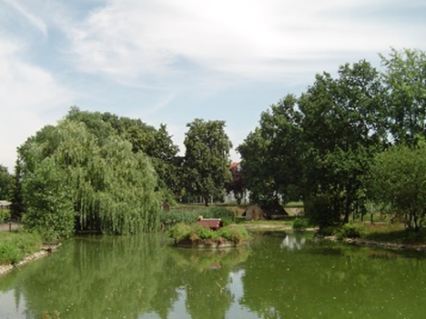
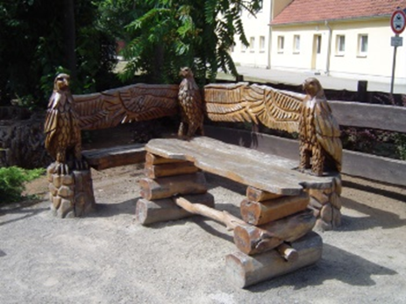
11.09.
10.00 Uhr

10.15 Uhr Puppentheater
11.00 Uhr Rückblick auf 25 Jahre „Wir“ e.V.
12.00 Uhr/14.00 Uhr Kräuterwanderung mit Frau Prietzel
15.00 Uhr Auswertung Quiz
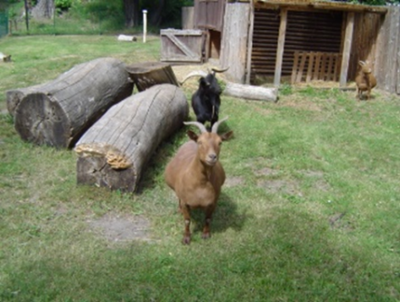

- Führungen Tierpark
- verschiedene Spielangebote
- Tombola zur Unterstützung der Vereinsarbeit
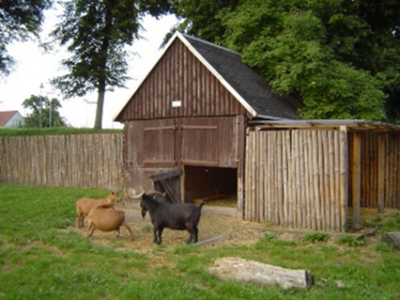
- Landfrauenküche mit Mittagstisch,
Kaffee und Kuchen
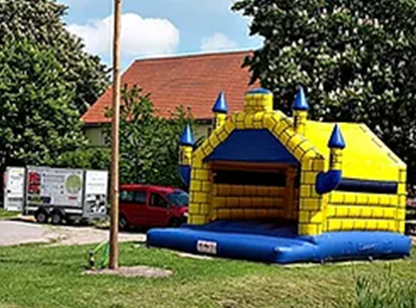
- Hüpfburg

